**４　大阪市の将来の収支見通し**

大阪市は、将来世代に負担を先送りしないため、「補てん財源に依存」するのではなく、「収入の範囲内で予算を組む」ことを原則とし、行財政改革を徹底的に行い、「通常収支※（単年度）の均衡」をめざすこととしています。

右下の「今後の財政収支概算（粗い試算）［2020(令和2)年3月版］」は、そのために必要となる収支改善の目安を一定の前提により試算したものです。



試算結果はどうだったの？

通常収支

前回の試算（2019（平成31）年2月版）と比較すると、試算の前提条件変更の影響を織り込むなどした結果、

試算期間を通じて通常収支不足が生じるなど、収支が大幅に悪化する見込みです。特に、期間終盤では、高齢化の進展や障がい福祉サービス利用者の増加等に伴う扶助費の増等により、通常収支不足が拡大する見込みとなっています。

**<ご注意を>** この試算は、不確定要素を多く含んでおり、

相当の幅をもってみる必要があります。



今後、どういった対応をするの？

将来世代に負担を先送りしないため、引き続き市政改革に取り組み、全市的な優先順位づけを行うなど、事業の選択と集中を進めるとともに、更なる自律的な改革を行うなど、行財政改革を強力に推進していきます。

市政改革の詳細をご覧になりたい方は大阪市HPへ（<http://www.city.osaka.lg.jp/shisei/category/3054-2-0-0-0-0-0-0-0-0.html>）



次ページ以降は、予算の推移など、「大阪市の財政の現状」について、説明していきます。

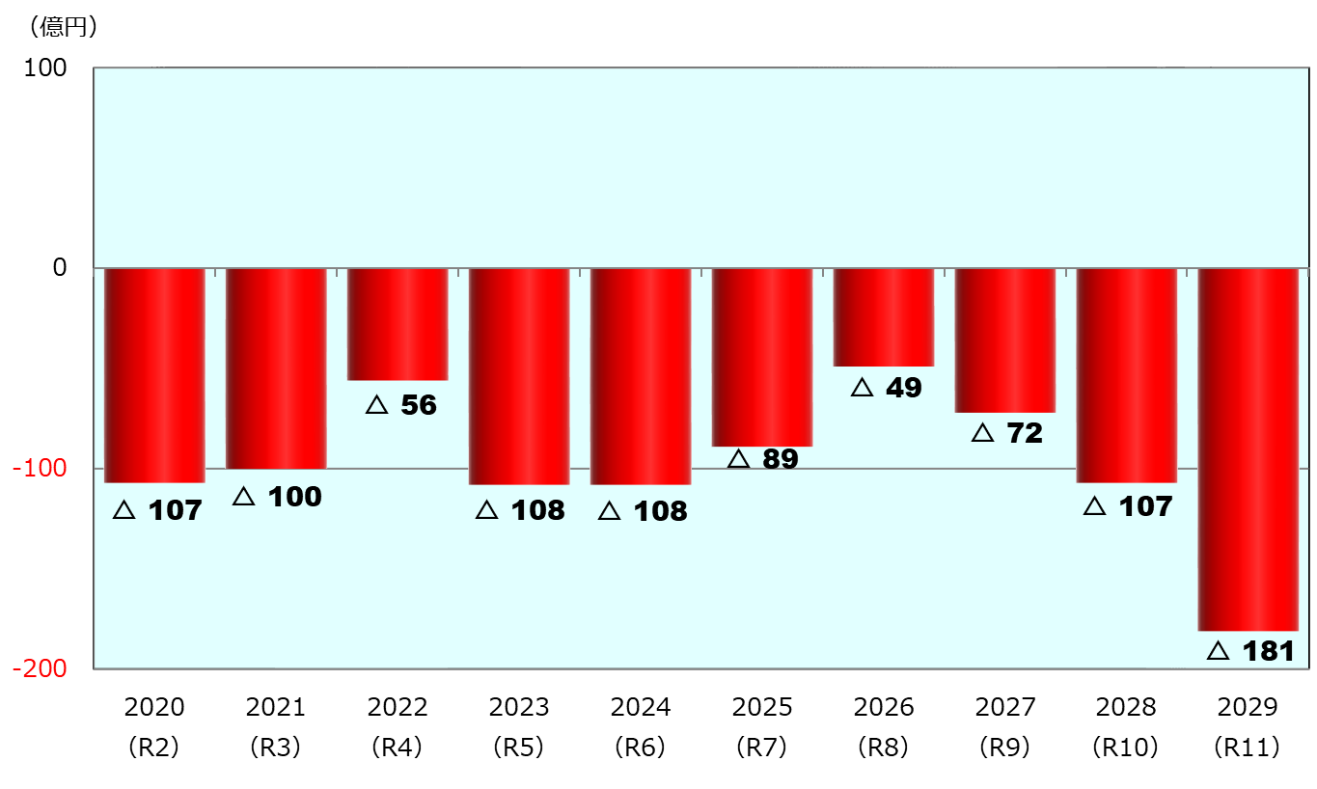

※令和２年度予算では、補てん財源（不用地等売却代、財政調整基金）を活用することから、実際の収支不足は生じていません。

※通常収支とは、補てん財源（不用地等売却代、財政調整基金）を活用しない収支のことです。

※前提条件など、詳しくは大阪市ＨＰまで

<http://www.city.osaka.lg.jp/shisei/category/3060-3-2-6-0-0-0-0-0-0.html>

**今後の財政収支概算（粗い試算）［2020(令和2)年３月版］**